学号： |  | 姓名： |  |  | 班级：
Name | 插入 | 删除 |  | 寻找m次 |  | 说明
AVL | O(1)次调整 | O(logn)次调整,平均0.28 |  | O(mlogn) |  | 平衡树
SPLAY | O(n)次调整 | O(n)次调整 |  | O(mlogk + nlogn) |  | 非平衡树
红黑 | 双红修正 1次重构，O(log n)染色 | 双黑修正，1重构1单旋O(logn)重染色 |  | $$O\left(m\log{n}\right)$$ |  | 平衡树
B-tree | $Ω\left(logn\right)$次分裂 | $Ω\left(logn\right)$次缝合 |  | $O\left(\log_{m}{N}<h<\log_{\frac{M}{2}}{}\frac{N}{2}\right)$,高度只有$≈\frac{1}{\log_{2}{m}}$倍
Kd-tree | $O\left(n\log{n}\right)$构建，用quickSelect |  |  | $$O\left(r+n^{\frac{d-1}{d}}\right)$$ |  | O(n) 存储空间
锦标赛 | 胜者树根是第一，败者树根是第二(更高效) 排序渐进上等于小顶堆，但常数大
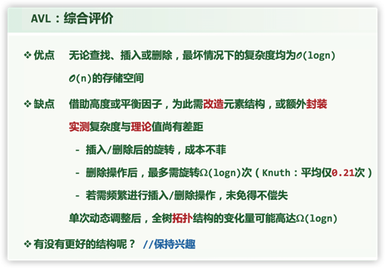
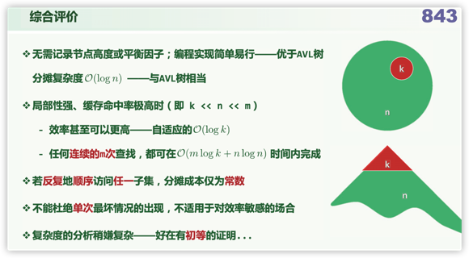
Tarjan | 有向图强连通分量算法、splay树
Knuth | 自后向前交换shuffle法、栈混洗没有312形、AVL平均旋转次数、KMP、希尔排序H-g sorted
Pratt | KMP、希尔排序Pratt序列

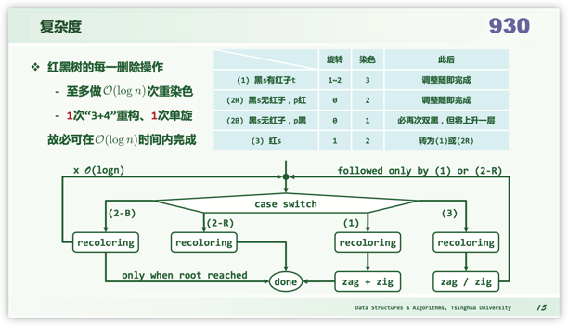
- ***************************树
- 若AVL树插入元素的过程中发生了旋转操作，则树高必不变。
- 在某节点被删除后AVL树高即便下降了，这次操作期间也未必做过旋转调整。
- 将 {0,1,*,2018}插入一棵空的伸展树后若树高为2018，则上述词条未必是按单调次序插入的。
- 若调用remove将节点x删除，则所需的时间为被删除之前树的高度。
- 胜者树需要在重赛过程中反复将节点与其兄弟进行比较，败者树不需要。
- 将N个关键码按随机次序插入B树，则期望的分裂次数为O(log^2 N)。(连续分裂h次才能涨，O(h^2))
- B树的任一非叶节点内，每个关键码都存在直接后继，且必然来自某个叶节点。
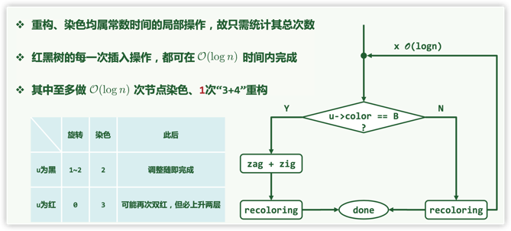
- BTree:solveOverflow()和BTree:solveUnderflow()在最坏情况下均需下界(logn)的时间，然而在B-树任一足够长的生命期内，就分摊意义而言二者都仅需要O(1)时间。
- 在任何情况下，伸展树总能保持每次操作O(logn)的均摊复杂度。(而不是平均复杂度)
- 最底局的叶节点一旦被访问(并做splay)之后，伸展树的高度未必然随即下降。
- 在kd-search中，查找区间R与任一节点的4个孙节点(假设存在)对应区域最多有两个相交。（\sqrt{n} 来历）
- 在BST中删除两个节点，无论先删除哪个节点，最终BST的拓扑结构均相同。
- 由同一组共n个词条构成的任意两棵BST，经2n-2次zig或zag旋转之后，必定可以相互转换。
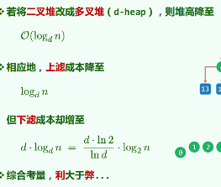
- 若红黑树插入一个元素后黑高度增加，则双红修正过程中没有拓扑结构变换，只有重染色操作。 （u为红）
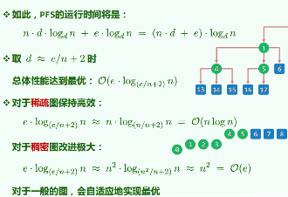
- 如果元素理想随机，那么对二叉搜索树做平衡化处理，对改进其渐进时间复杂度没有什么作用。
- Kd-tree 、interval、segment树空间复杂度是线性，2Drangetree是O(n logn) 空间。
- 右左子树规模之比x的最大值X：左式堆 < AVL树 < 红黑树。（红黑树条件宽松，可能碰到大数）
- 由5个互异节点构成的不同的BST共有 42种。(catalan:1, 2, 5, 14, 42, 132, 429, 1430, 4862, 16796)
- ***************************图
- 在DFS算法中的default分支，将 dTime(v) < dTime(u) 改为 dTime(v) < fTime(u) 可行。
- 因同一顶点的邻居被枚举的次序不同，同一有向图G所对应的DFS 森林未必唯一。然而只要起始于G中某顶点s的某次DFS所生成的是一棵树， 则起始于s的任何一次DFS都将生成一棵树。
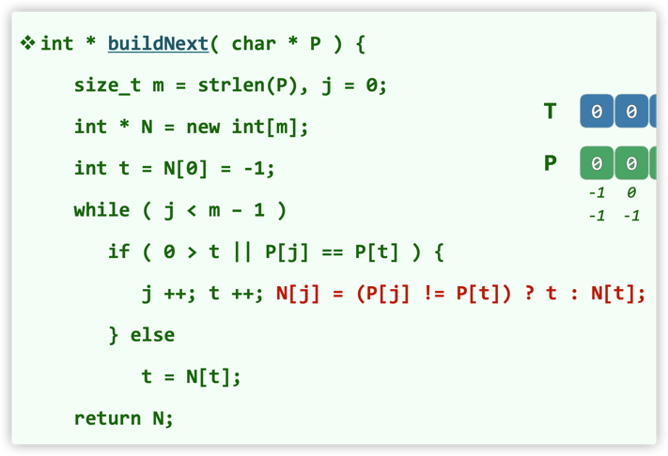
- 设在有向图G中，存在一条自顶点v通往u的路径。于是，若在某次DFS中有 dTime(v) < dTime(u)，则这次DFS所生成的DFS森林中，v不一定是u的祖先。
- 由于起点和边选取顺序不同，DFS森林的树边、向前边、向后边、跨边数量可能都不同。
- 有向图经DFS后若共有 k 条边被标记为 backward+forward+cross，则它应恰有k个独立环路。
- 对于同一无向图，起始于顶点s的DFS尽管可能得到结构不同的树，但s在树中的度数必然固定。
- 在图的优先级搜索中，每次可能调用多次prioUpdater，但累计调用次数仍为O(e)。
- 如果把朋友圈视为一无向图，那么即使A君看不到你给B君点的赞，你们仍可能属于同一个双连通分量。
- *****************************串
- 若KMP算法不使用改进版的next表，最坏情况下时间复杂度可能达到O(m+n)。
- 相对于KMP算法而言，BM算法更适合于大字符集的应用场合。
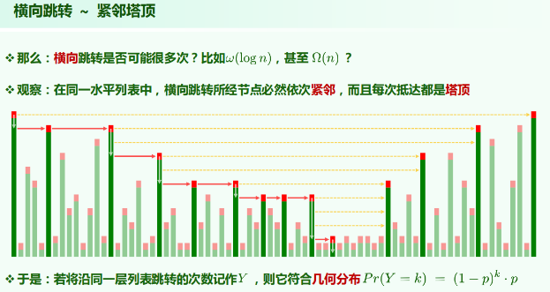
- 借助BC表GS表，BM算法在最好情况下都需要O(m+n)\O(n/m) 时间。
- 在BM算法中，对于任一模式串P，0 < gs(j) <= j 对于每个0 <= j < |P| 都成立。
- 随机生成的二进制串，gs表中gs[0] = 1的概率为 1/ 2^(m-1)
- 对小写字母集的串匹配，KMP算法与蛮力算法在最好和平均情况下渐进时间复杂度相同。
- ********************************堆
- 完全二叉堆删除元素在最坏情况下时间复杂度为O(logn)，平均情况为O(logn)。 (上滤平均O(1))
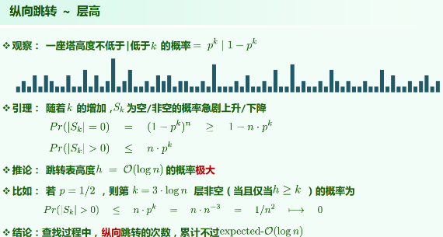
- 有n个节点的左式堆，左子堆最小规模为1。
- 在使用Heapify批量建堆的过程中，改变同层节点的下滤次序对算法的正确性和时间数常数无影响。
- 与二叉堆相比，多叉堆delMax()操作时间复杂度高。但3叉堆比二叉堆更快。e叉堆最快（
- 用完全二叉堆来实现PFS，则各顶点在出堆之前，深度只可能逐步减少或持平而不致增加。
- ********************************散列
- 采用双向平方试探策略时，将散列表长度取作素数M=4k+3，可以杜绝位置冲突。
- 如果元素理想随机，那么对二叉搜索树做平衡化处理，对改进其渐进时间复杂度没有什么作⽤用。
- 若元素理想随机，则用除余法作为散列函数时，即使区间长度不是素数，也不会影响数据的均匀性。
- 采用单向平方策略的散列表，只要长度M不是素数，则每一组同义词在表中都不会超过[M/2]个。错
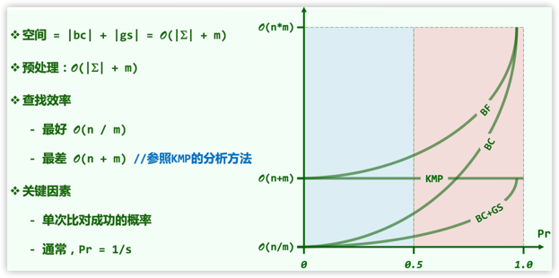
- 将n个词条逐个插入一个容量为M、采用线性试探策略、初始为空的散列表，n < M，则无论它们的插入次序如何，最终的平均成功查找长度都必然一样。
- ************************************排序
- 若序列中逆序对个数为O(n^2)，则使用快速排序进行的交换次数为 O(n)。(可构造)
- 经快速划分( LGU版)之后，后缀G中的雷同元素可能调换相对次序，其余部分的雷同元素也会。
- 希尔排序每按照某个增量做过逐列排序，序列中逆序对的总数都会减少或持平，不会增加。
- 只要底层的排序算法是正确且稳定的，则 radixSort基数排序也必然是正确且稳定的。
- 采用任何一种增量序列，希尔排序1-sorting不一定只需要O(n)时间。(2^n肯定不行)
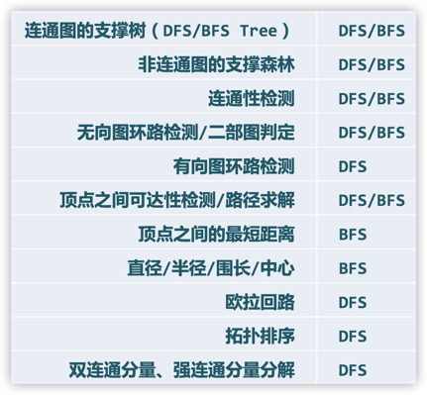
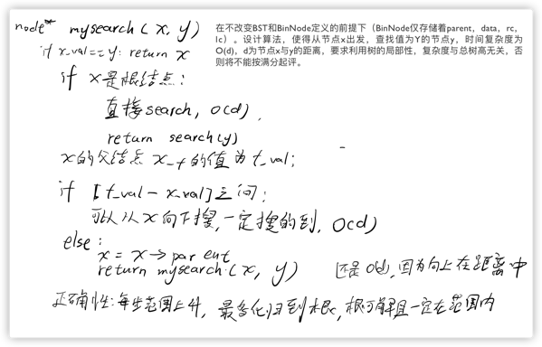
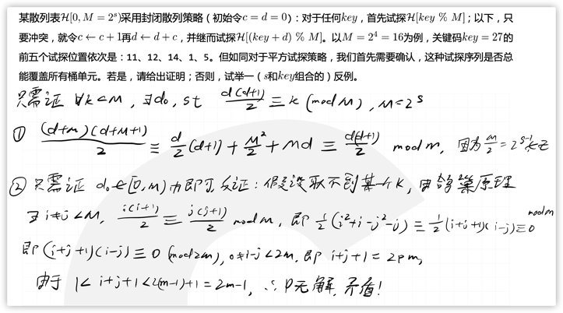
- 在n个节点的跳转表中，塔高的平均值为2。

